前言 2
体例说明 2
第1章 正则表达式入门 3
译注1： 4
1.1 解决实际问题 4
注1： 5
1.2 作为编程语言的正则表达式 5
1.2.1 以文件名做类比 5
1.2.2 以语言做类比 5
注2： 6
1.2.2.1 本书的目的 6
1.3 正则表达式的思维框架 6
1.3.1 对于有部分经验的读者 7
1.3.2 检索文本文件：Egrep 7
注3： 8
1.4 Egrep元字符 8
1.4.1 行的起始和结束 8
1.4.2 字符组 9
1.4.2.1 匹配若干字符之一 9

前言

体例说明
在进行(或者谈论)详细的和复杂的文本处理时，保持精确性是很重要的。差一个空格字符，可能导致截然不同的结果，所以我会在本书中使用下面的惯例：
- 正则表达式以的形式出现。两端的符号表示"里面有一个正则表达式"，而正则表达式文字(例如用来检索的表达式)以''的形式出现。有时候，省略两端的符号和单引号也不会造成歧义，此时我会省略它们。同样，屏幕截图通常以原来的样子出现，而不会用到上面两种符号。
- 在文字文本和表达式内部的省略号会被特别标出。例如，···表示一对方括号，之间的内容无关紧要，而表示一对方括号，其中包含三个句点。
- 如果没有明确数字，可能很难判断""之间有多少空格，所以出现在正则表达式和文字文本中的空格以""表示。这样""就清楚多了。
- 我使用可见的制表符，换行符和回车字符：
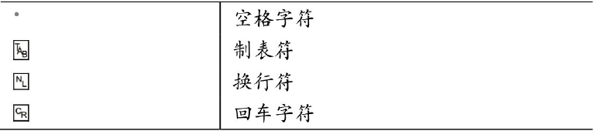
- 有时候，我会使用下画线或有色背景高亮标注文字文本或正则表达式的一部分。下面这句话中，下画线的部分表示表达式真正匹配的部分：
这个例子中，下画线的部分高亮标记了表达式中添加的字符：
To make this useful,we can wrap「」with parentheses,and append a colon and a space.This yields 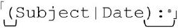
- 本书包含了大量的细节和例子，所以我设置了超过处的交叉引用，帮助读者理解。它们通常表示为""，意思是"请参阅第页"。举个例子："的说明在表中()"。

第1章 正则表达式入门
想象一下这幅图景：你需要检索某台服务器上的页面中的重复单词(例如"")，进行大规模文本编辑时，这是一项常见的任务。程序必须满足下面的要求：
- 能检查多个文件，挑出包含重复单词的行，高亮标记每个重复单词(使用标准 的转义字符序列())，同时必须显示这行文字来自哪个文件。
- 能跨行查找，即使两个单词一个在某行末尾而另一个在下一行的开头，也算重复单词。
- 能进行不区分大小写的查找，例如''，重复单词之间可以出现任意数量的空白字符(空格符、制表符、换行符之类)(译注)。
- 能查找用分隔的重复单词。用于标记互联网页上的文本，例如，粗体单词是这样表示的：''。
这些问题并不容易解决，但又不能不解决。我在写作本书的手稿时，曾用一个工具来检查已经写好的部分，我惊奇地发现，其中竟有那么多的重复单词。能够解决这种问题的编程语言有许多，但是用支持正则表达式的语言来处理会相当简单。
正则表达式()是强大、便捷、高效的文本处理工具。正则表达式本身，加上如同一门袖珍编程语言的通用模式表示法()，赋予使用者描述和分析文本的能力。配合上特定工具提供的额外支持，正则表达式能够添加、删除、分离、叠加、插入和修整各种类型的文本和数据。
正则表达式的使用难度只相当于文本编辑器的搜索命令，但功能却与完整的文本处理语言一样强大。本书将向读者展示正则表达式提高生产率的诸多办法。它会教导读者如何学会用正则表达式来思考()，以便于掌握它们，充分利用它们的强大功能。
如果使用当今流行的程序设计语言，解决重复单词问题的完整程序可能仅仅只需要几行代码。使用一个正则表达式的搜索和替换命令，读者就可以查找文档中的重复单词，并把它们标记为高亮。加上另一个，你可以删除所有不包含重复单词的行(只留下需要在结果中出现的行)。最后，利用第三个正则表达式，你可以确保结果中的所有行都以它所在文件的名字开头。在下一章里，我们会看到用和编写的程序。
宿主语言(例如、以及)提供了外围的处理支持，但是真正的能力来自正则表达式。为了驾驭这种语言，满足自己的需求，读者必须知道如何构建正则表达式，才能识别符合要求的文本，同时忽略不需要的文本。然后，就可以把表达式和语言支持的构建方式结合起来，真正处理这些文本(加入
合适的高亮标记代码，删除文本，修改文本，等等)。

译注1：
泛指"空白"，特指"空格"，在下文中，将两者分别翻译为"空白字符"与"空格符"。

1.1 解决实际问题
掌握正则表达式，可能带来超乎你之前想象的文本处理能力。每一天，我都依靠正则表达式解决各种大大小小的问题(通常的情况是，问题本身并不复杂，但没有正则表达式就成了大问题)。
要说明正则表达式的价值，可以举一个用正则表达式解决大而重要的问题的例子，但是它不一定能代表正则表达式在平时解决的那些"不值一提"()的问题。这里的"不值一提"是指这类问题并不能成为谈资，可是不解决它们，你就没法继续干活。
举个简单的例子，我需要检查许多文件(事实上，本书的手稿存放在个文件中)，确保每一行中''出现的次数与''的一样多。为了应付复杂的情况，我还需要考虑大小写的情况(举例来说，''也算做'')。人工检查行文字显然不现实。
即便使用文本编辑器的"单词查找"功能，也不够方便，尤其是对所有文件进行同样的操作，何况还需要考虑所有可能的大小写情况。
正则表达式就是解决这个问题的灵丹妙药。只需要一个简单的命令，我就能够检查所有的文件，获得我需要知道的结果。时间是：写命令大概秒，检索所有的数据实际只花了秒。这真是棒极了(如果您想知道这是怎么做到的，不妨现在就翻到第页)！
再举一个例子，我曾帮助一个朋友处理远端机器上的某些，他希望我把他邮箱文件中的消息作为列表发送给他。我可以把整个文件导入文本编辑器，手工删除所有信息，只留下邮件头中的几行，作为内容的列表。尽管文件不是很大，连接速度也不算慢，这样的任务还是很耗费时间而且很乏味。而且，窥见他的邮件正文，也令我尴尬。
正则表达式再一次提供了帮助！我用一个简单的命令(使用本章稍后提到的一个常用工具)显示每封邮件的和字段。为了告诉我需要提取哪些行，我使用了正则表达式。
朋友得到这个列表之后，让我找一封特殊的(行！)邮件。使用文本编辑器或者邮件系统来提取一封邮件无疑非常耗时。相反，我借助另一个工具(叫做 )，同样使用正则表达式来描述文件中我需要的内容。这样，我能迅速而方便地提取和发送需要的邮件。
使用正则表达式节省下来的时间或许并不能让人"激动"，但总比把时间消耗在文本编辑器中要好。如果我不知道有正则表达式这种玩意儿，根本就不会想到还有别的解决办法。所以，这个故事告诉我们，正则表达式和相关的工具能够让我们以可能未曾想过的方式来解决问题。
一旦掌握了正则表达式，你就会知道到它简直是工具中的无价之宝，你也难以想象之前那些没有正则表达式的日子是怎么度过的(注)。
全面掌握正则表达式是很有用的。本书提供了掌握这种技能所需要的信息，我同时也希望，这本书也提供了促使你学习的动机。

注1：
用过(译注：是一种数字录像机，具有许多神奇的功能，例如根据用户的偏好自动录制节目、自动跳过电视台的广告，等等)的人都体验过这种感觉。

1.2 作为编程语言的正则表达式
如果没有正则表达式相关经验，读者可能无法理解上个例子中正则表达式^(From|Sbuject)：的意义，但是这个表达式并没有什么神奇之处。其实魔术本身也不神奇，只是缺乏训练的普通观众不明白魔术师掌握的那些技巧而已。如果你也懂得如何在手中藏一张牌，那么，熟练之后，你也可以"变魔术"。外语也是这样——一旦掌握了一门外语，你就不会觉得它像天书了。

1.2.1 以文件名做类比
选择这本书的读者，大概对"正则表达式"多少有点认识。即便没有，也应该熟悉其中的基本概念。
我们都知道，是一个文件名，但是，如果你用过或者的话，就会知道""能够用来选择多个文件。在此类文件名(称为"文件群组"或者"通配符")中，有些字符具有特殊的意义。星号表示"任意文本"，问号表示"任意单个字符"。所以，文件群组""以能够匹配字符的符号开头，以普通文字结尾，所以，它的意思是：选择以任意文本开头，以结尾的所有文件。
大多数系统都提供了少量的附加特殊字符()，但是，总的来说，这些文件名模式()的表达能力还很有限。不过，因为这类问题的领域很狭窄——只涉及文件名，所以这算不上缺陷。
不过，处理普通的文本就没有这么简单了。散文、诗、程序代码、报表、、表格、单词表……到你想得出的任何文本。如果某种特殊的需求足够专业，例如"选择文件"，我们可以发明一些特殊的办法和工具来解决问题。不过，近年来，一种"通用的模式语言"()已经发展起来，它功能强大，描述能力也很强，可以用来解决各种问题。不同的程序以不同的方式来实现和使用这种语言，但是综合来说，这种功能强大的模式语言和模式本身被称为"正则表达式"()。

1.2.2 以语言做类比
完整的正则表达式由两种字符构成。特殊字符(，例如文件名例子中的)称为"元字符"()，其他为"文字"()，或者是普通文本字符()。正则表达式与文件名模式()的区别就在于，正则表达式的元字符提供了更强大的描述能力。文件名模式只为有限的需求提供了有限的元字符，但是正则表达式"语言"为高级应用提供了丰富而且描述力极强的元字符。
为了便于理解，我们可以把正则表达式想象为普通的语言，普通字符对应普通语言中的单词，而元字符对应语法。根据语言的规则，按照语法把单词组合起来，就会得到能传达思想的文本。在的例子中，我用正则表达式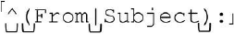来寻找以''或者''开头的行。下画线标注的就是特殊字符，稍后我们将解释它们的含义。
就像学习任何一门外语一样，第一眼看上去，正则表达式很不好理解。这也是那些对它只有粗浅了解或者根本不了解的人觉得正则表达式很神奇的原因。但是，就像学日语的人很快就能理解！(注)一样，读者很快也能够彻底明白下面这个正则表达式的含义：
1 | s!＜emphasis＞([0-9]+(\.[0-9]+){3})＜/emphasis＞!＜inet＞$1＜/inet＞!
这个例子取自一个脚本，我的编辑器用它来修改手稿。手稿的作者错误地使用了这个来标注地址(类似这样由数字和点号构成的字符串)。其中的奥妙就在于使用的文本替换命令，使用：把地址两端的替换为，而不改动其他的标签。在后面的章节中，读者会了解这个表达式的构造细节，然后就能按照自己的需求，在自己的应用程序或者开发语言中应用这些技巧。

注2：
这句话的意思是，"正则表达式很简单！"。有趣的是，就像第章介绍的，"正则表达式"这个术语来自形式代数。问我这本书的主题的人，如果对这个概念不熟悉，听到"正则表达式"多半会满脸茫然。正则表达式在日文中写作'正規表現'，同它的英文名字一样不好理解，但是我用日语来回答通常会令人反应更奇怪。因为在日文中，'正则'()很不幸地与一个表示'生殖器官'的医学术语发音相同。读者可以想象，在我没有解释之前，人们会有多么惊奇。

1.2.2.1 本书的目的
你或许不需要重复把替换为的工作，不过很可能需要解决"把这些文字替换为那些文字"的问题。本书的目的不是提供具体问题的解决办法，而是教会读者利用正则表达式来思考，解决遇到的各种问题。

1.3 正则表达式的思维框架
我们将会看到，完整的正则表达式由小的构建模块单元()组成。每个单独的构建模块都很简单，不过因为它们能够以无穷多种方式组合，将它们结合起来实现特殊目标必须依靠经验。所以，本章提供了有关正则表达式的若干概念的总体描述。这一章并没有艰深的内容，而是为本书其余章节的知识打下基础，在深入探索正则表达式之前，把相关事宜阐释清楚。
某些例子看起来可能有点无聊(因为它们确实无聊)，但它们代表了一类需要完成的任务，只是读者目前可能还没有意识到。即使觉得每个例子的意义都不大也不必担心，慢慢理解其中的道理就好。这就是本章的目的。

1.3.1 对于有部分经验的读者
如果读者已经熟悉正则表达式，这些综述便没有太大价值，但务必不要忽略它们。你或许明白某些元字符的基本意义，但某些思维和看待正则表达式的方式可能是你不了解的。
就像真正懂演奏和仅仅会弹奏之间差别迥异一样，了解正则表达式和真正理解正则表达式并不是一回事。某些内容可能会重复读者已经了解的知识，但方式可能与之前的不同，而且这些方式正是真正理解正则表达式的第一步。

1.3.2 检索文本文件：
文本检索是正则表达式最简单的应用之一——许多文本编辑器和文字处理软件都提供了正则表达式检索的功能。最简单的就是。在指定了正则表达式和需要检索的文件之后，会尝试用正则表达式来匹配每个文件的每一行，并显示能够匹配的行。
许多系统——例如、、、等等——都对应有免费提供的。在本书的网页上可以找到获得对应读者操作系统的拷贝的链接。
回到第页的的例子，真正用来从文件中提取结果的命令如图所示。把第一个命令行参数视为一个正则表达式，剩下的参数作为待搜检索的文件名。注意，图中的单引号并不是正则表达式的一部分，而是根据需要添加的(注)。使用时，我通常用单引号来包围正则表达式。如果要在支持对正则表达式提供了完整支持的程序设计语言中使用正则表达式——这是下一章开头的内容，重要的问题是知道特殊字符有哪些，具体文本是什么，针对什么对象(什么表达式，什么工具软件)，以及按何种顺序解释这些字符。
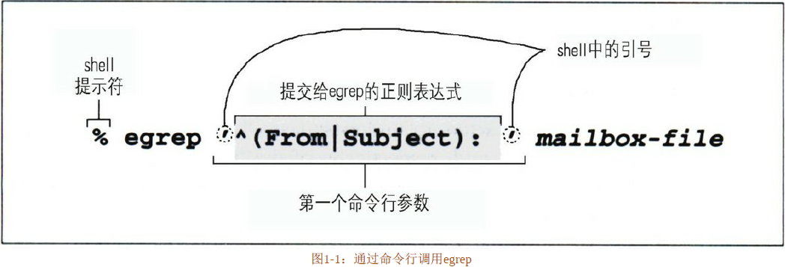
我们马上就能明白，这个正则表达式的各个部分都是什么意思，但已经知道某些字符具有特殊含义的读者或许能够猜出大概了。在这里，和都是正则表达式的元字符，它们与其他字符结合起来，实现我们期望的功能。
如果一个正则表达式不包括任何支持的元字符，它就成了一个简单的"纯文本"检索。例如，在一个文件中检索，会显示任何包含这个连续字母的行。例如，它包括所有出现了的行。
即便这行文本中不包含单词，中包含的序列仍然符合匹配条件。如果某行中包含，就会把它显示出来。关键就在于，此处进行的正则表达式搜索不是基于"单词"的——能够理解文件中的字节和行，但它完全不理解英语(或者其他任何语言)的单词、句子、段落，或者是其他复杂概念。

注3：
是操作系统的一部分，用来接收用户的命令，执行用户请求的程序。在我使用的中，单引号用来分组命令参数，告诉不必关心其中的内容。如果不这样写，或许会认为，我在正则表达式中使用的''是需要解释的文件名模式的一部分。而这不是我的意思，所以我用单引号在中"屏蔽()"元字符。使用或者的用户可能需要使用双引号而不是单引号。

1.4 元字符
现在我们来看中支持正则表达式功能的元字符。我会用几个例子来简要介绍它们，把详细的例子和描述留到后面的章节。
在开始之前，请务必回顾前言上解释的体例说明。本书使用了一些新的文字形式，所以某些体例读者初次接触可能并不熟悉。

1.4.1 行的起始和结束
或许最容易理解的元字符就是脱字符号和美元符号了，在检查一行文本时，代表一行的开始，代表结束。我们曾经看到，正则表达式寻找的是一行文本中任意位置的，但是只寻找行首的——用来把匹配文本(这个表达式的其他部分匹配的字符)"锚定"()在这一行的开头。同样，只寻找位于行末的，例如以结尾的行。
读者最好能养成按照字符来理解正则表达式的习惯。例如，不要这样：
匹配以开头的行
而应该这样理解：
匹配的是以作为一行的第一个字符，紧接一个，紧接一个的文本。
这两种理解的结果并无差异，但按照字符来解读更易于明白新遇到的正则表达式的内部逻辑。会如何解释、和单个的呢？请翻到下页查看答案。
脱字符号和美元符号的特别之处就在于，它们匹配的是一个位置，而不是具体的文本。当然，有很多方式可以匹配具体文本。在正则表达式中，除了使用之类的普通字符，还可以使用下面几节介绍的元字符。

1.4.2 字符组

1.4.2.1 匹配若干字符之一
如果我们需要搜索的是单词""，同时又不确定它是否写作""，就可以使用正则表达式结构体()。它容许使用者列出在某处期望匹配的字符，通常被称作字符组((译注))。匹配字符，匹配字符，而正则表达式能匹配或者。所以，的意思是：先找到，跟着是一个，然后是一个或者，最后是一个。我很不擅长拼写，所以总是用正则表达式从一大堆英文单词中找到正确的拼写。我经常使用的一个正则表达式是，因为我从来都记不住这个单词到底是写作""，""，""，还是别的什么样子。匹配的结果的就是正确的拼法，而正则表达式就是我的领路人。
请注意，在字符组以外，普通字符(例如中的和)都有"接下来是()"的意思——"首先匹配，接下来是"。这与字符组内部的情况是完全相反的。字符组的内容是在同一个位置能够匹配的若干字符，所以它的意思是"或"。
来看另一个例子，我们还必须考虑单词的第一个字母为大写的情况，例如。请记住，这个表达式仍然能够匹配内嵌在其他单词里头的(或者是)，例如。在综述阶段，我不打算为这种情况费太多笔墨，但是这确实是某些新手遇到的问题的根源。等了解了更多的元字符以后，我会介绍一些办法来解决单词嵌套的问题。在一个字符组中可以列举任意多个字符。例如匹配到中的任意一个数字。这个字符组可以作为的一部分，用来匹配、、等等。在搜索代码的头文件时这非常有用。
在字符组内部，字符组元字符()''(连字符)表示一个范围：与是完全一样的。和是常用的匹配数字和小写字母的简便方式。多重范围也是容许的，例如可以写作(或者也可以写作[-
，顺序无所谓)。这个正则表达式非常适用于处理十六进制数字。我们还可以随心所欲地把字符范围与普通文本结合起来：能够匹配一个数字、大写字母、下画线、惊叹号、点号，或者是问号。
请注意，只有在字符组内部，连字符才是元字符——否则它就只能匹配普通的连字符号。其实，即使在字符组内部，它也不一定就是元字符。如果连字符出现在字符组的开头，它表示的就只是一个普通字符，而不是一个范围。同样的道理，问号和点号通常被当作元字符处理，但在字符组中则不是如此(说明白一点就是，里面，真正的特殊字符就只有那两个连字符)。

译注2：
台湾翻译为"字符集"，但通常"字符集"指的是，为比秒混淆，此处翻译为"字符组"。
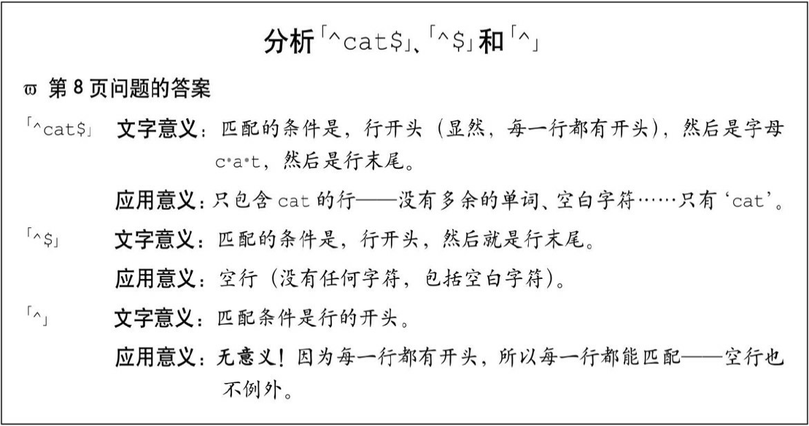
不妨把字符组看作独立的微型语言。在字符组内部和外部，关于元字符的规定(哪些是元字符，以及它们的意义)是不同的。
我们很快就会看到更多的例子。

1.4.2.2 排除型字符组
用取代···，这个字符组就会匹配任何未列出的字符。例如，匹配除了到以外的任何字符。这个字符组中开头的表示"排除()"，所以这里列出的不是希望匹配的字符，而是不希望匹配的字符。
读者可能注意到了，这里的和第页的表示行首的脱字符是一样的。字符确实相同，但意义截然不同。英语里的""，根据情境的不同，可能表示一阵强烈的气流(风)，也可能表示给钟表上发条；元字符也是如此。我们已经看过用来表示范围的连字符的例子。只有在字符组内部(而且不是第一个字符的情况下)，连字符才能表示范围。在字符组外部，表示一个行锚点()，但是在字符组内部(而且必须是紧接在字符组的第一个方括号之后)，它就是一个元字符。请不要担心——这就是最复杂的情况，接下来的内容比这简单。
来看另一个例子，我们需要在一堆英文单词中搜索出一些特殊的单词：在这些单词中，字母后面的字母不是。用正则表达式来表示，就是。用这个正则表达式来搜索我手头的数据，确实得到了一些结果，但显然不多，其中还有些是我没见过的英文单词。
下面是结果(我输入的命令用粗体表示)：
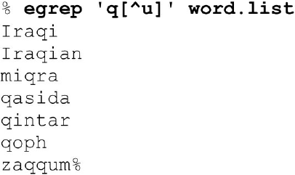
其中有两个单词值得注意：伊拉克""和澳大利亚航空公司的名字""。尽管它们都在文件中，但都不包含在结果中。为什么呢？请动动脑筋，然后翻到下一页来检查你的答案。
请记住，排除型字符组表示"匹配一个未列出的字符()"，而不是"不要匹配列出的字符()"。这两种说法看起来一样，但是的例子说明了其中的细微差异。有一种简单的理解排除型字符组的办法，就是把它们看作普通的字符组，里面包含的是除了"排除型字符组中所有字符"以外的字符。

1.4.3 用点号匹配任意字符
元字符(通常称为点号或者小点)是用来匹配任意字符的字符组的简便写法。如果我们需要在表达式中使用一个"匹配任何字符"的占位符()，用点号就很方便。例如，如果我们需要搜索、或者，不怕麻烦的话用一个明确容许''、''、''的字符组来构建正则表达式，例如。也可以简单地尝试。
读者第一次接触这个表达式时，可能还不清楚某些情况。在中，点号并不是元字符，因为它们在字符组内部(记住，在字符组里面和外面，元字符的定义和意义是不一样的)。这里的连字符同样也不是元字符，因为它们都紧接在或者之后。如果连字符不在字符组的开头，例如，就是用来表示范围的，在本例中就是错误的用法。
在中，点号是元字符——它能够匹配任意字符(包括我们期望的连字符、句号和斜线)。不过，我们也需要明白，点号可以匹配任何字符，所以这个正则表达式也能够匹配下面的字符串：'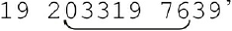
所以，更加精确，但是更难读，也更难写。更容易理解，但是不够细致。我们应该选择哪一个呢？这取决于你对需要检索的文本的了解，以及你需要达到的准确程度。一个重要但常见的问题是，写正则表达式时，我们需要在对欲检索文本的了解程度与检索精确性之间求得平衡。例如，如果我们知道，针对某个检索文本，这个正则表达式基本不可能匹配不期望的结果，使用它就是合理的。要想正确使用正则表达式，清楚地了解目标文本是非常重要的。
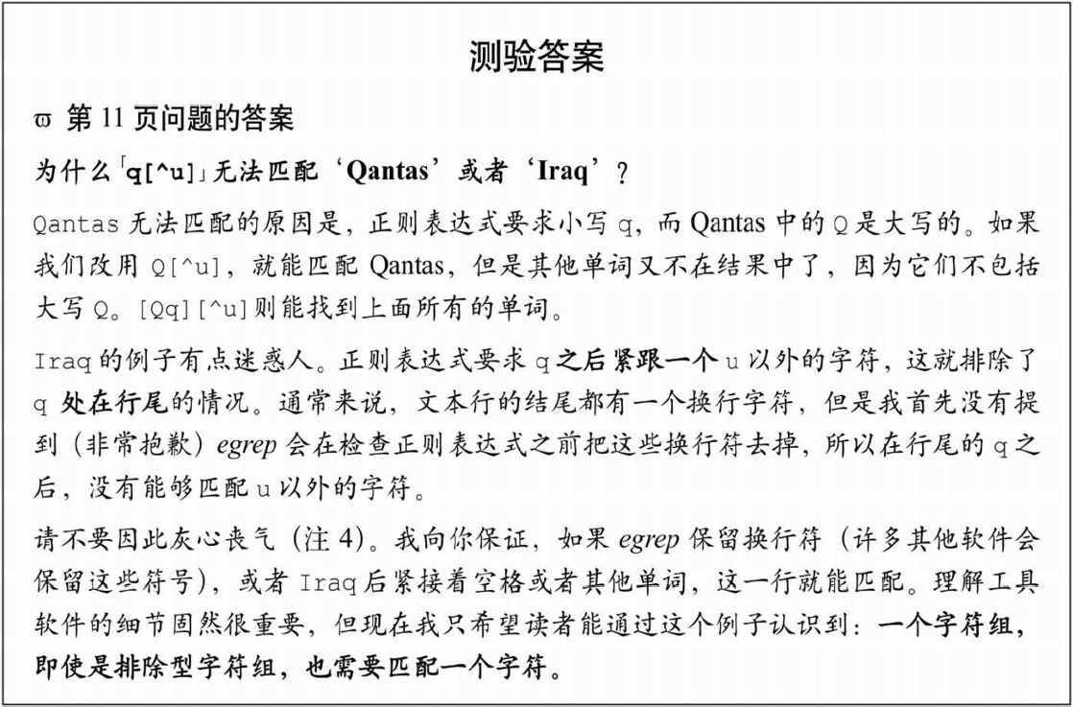

注4：
在我四年级的时候，曾经带队参加拼字比赛()，题目是拼写""。我的答案是""，但史密斯小姐含蓄地告诉我说，应该是""，第一个字母要大写，我应该找老师要一个例句，于是我出局了。作为一个小孩子，那时候我感觉非常受伤。从此以后，我开始讨厌史密斯小姐，拼写也学得非常糟糕。

1.4.4 多选结构

1.4.4.1 匹配任意子表达式
是一个非常简捷的元字符，它的意思是"或"()。依靠它，我们能够把不同的子表达式组合成一个总的表达式，而这个总的表达式又能够匹配任意的子表达式。假如和是两个表达式，但就是能够同时匹配其中任意一个的正则表达式。在这样的组合中，子表达式称为"多选分支()"。
回头来看的例子，有意思的是，它还可以写作，或者是。后者用括号来划定多选结构的范围(正常情况下，括号也是元字符)。请注意，不符合我们的要求
——在这里，''只是一个和与一样的普通字符。
对表达式来说，括号是必须的，因为如果没有括号，的意思就成了"或者"，而这不符合我们的要求。多选结构可以包括很多字符，但不能超越括号的界限。另一个例子是(注)。事实上，因为和都以结尾，我们可以把这个结合体缩略表示为。这样可能不容易看得清楚，但我们知道(与F表示的是同一个意思。

注5：
请参考体例说明，这里的""表示空格，这样更容易识别。
下面是一些用多选结构来拼写我名字的例子。这个表达式是一样的，请仔细比较：
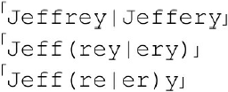
英国拼写法如下：
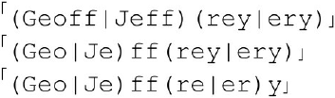
最后要注意的是，这个表达式其实与下面这个更长(但是更简单)的表达式是等价的：。它们只是"殊途同归"而已。
与的例子可能会让人觉得多选结构与字符组没太大的区别，但是请留神不要混淆这两个概念。一个字符组只能匹配目标文本中的单个字符，而每个多选结构自身都可能是完整的正则表达式，都可以匹配任意长度的文本。
字符组基本可以算是一门独立的微型语言(例如，对于元字符，它们有自己的规定)，而多选结构是"正则表达式语言主体()"的一部分。你将会发现，这两者都非常有用。
同样，在一个包含多选结构的表达式中使用脱字符和美元符的时候也要小心。比较和就会发现，虽然它们看起来与之前的的例子很相似，匹配结果(即它们的用处)却大不相同。第一个表达式由个多选分支构成，所以它能匹配或者或者，实用性不大。我们希望在每一个多选分支之前都有脱字符，之后都有。所以应该使用括号来"限制"()这些多选分支：

现在个多选分支都受括号的限制，所以，这个正则表达式的意思是：匹配一行的起始位置，然后匹配、或中的任意一个，然后匹配，所以，它能够匹配的文本是：
- 行起始，然后是，然后是''；
- 或者行起始，然后是，然后是''；
- 或者行起始，然后是，然后是''。
简单点说，就是匹配以''、''或者''开头的文本行，在提取文件中的信息时这很有用。
下面是一个例子：
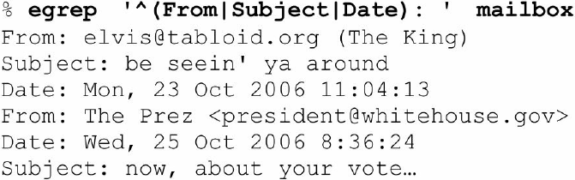

1.4.5 忽略大小写
的例子很适合用来说明不区分大小写()的匹配的概念。中的字段类型()通常是以大写字母开头的，例如""和""，但是标准并没有对大小写进行严格的规定，所以""或者""也是合法的字段类型。但是，之前使用的正则表达式无法处理
这种情况。
一种办法是用取代，这样就能匹配任何形式的""，但缺点之一就是很不方便。幸好，我们有一种办法告诉在比较时忽略大小写，也就是进行不区分大小写的匹配，这样就能忽略大小写字母的差异。
该功能并不是正则表达式语言的一部分，却是许多工具软件提供的有用的相关特性。的命令行参数""表示进行忽略大小写的匹配。把写在正则表达式之前：
% egrep -i ' ' mailbox
结果除了包括之前的内容外，还包含这一行：
SUBJECT:MAKE MONEY FAST
我使用参数的频率很高(也许与第页的注解有关)，所以我推荐读者记住它。在下面的章节中我们还会见到其他的简捷特性。

1.4.6 单词分界符
使用正则表达式时经常会遇到的一个问题，期望匹配的"单词"包含在另一个单词之中。在、和的例子中，我曾提到过这个问题。不过，某些版本的对单词识别提供了有限的支持：也就是单词分界符(单词开头和结束的位置)的匹配。
如果你的支持"元字符序列()" 和，就可以使用它们来匹配单词分界的位置。可以把它们想象为单词版本的和，分别用来匹配单词的开头和结束位置。就像作为行锚点的脱字符和美元符一样，它们锚定了正则表达式的其他部分，但在匹配过程中并不对应到任何字符。表达式的意思是"匹配单词的开头位置，然后是这个字母，然后是单词的结束位置"。更直接点说就是"匹配这个单词"。如果读者愿意，也可以用和来匹配以开头和结束的单词。
请注意，和本身并不是元字符——只有当它们与斜线结合起来的时候，整个序列才具有特殊意义。这就是我称其为"元字符序列"的原因。重要的是它们的特殊意义，而不是字符的个数，所以我说的"元字符"和"元(字符)序列"大多数时候是等价的。
请记住，并不是所有版本的 都支持单词分界符，即使是支持的版本也不见得聪明到能"认得出"英语单词。"单词的起始位置"只不过是一系列字母和数字符号()开始的位置，而"结束位置"就是它们结尾的地方。下一页的图说明了一行简单文本中的单词分界符。
(认定的)单词开头位置用向上的箭头标识，单词结束位置用向下的箭头标识。我们看到，"单词的开始和结束"准确地说是"字母数字符号的开始和结束"，不过这样说太麻烦了：
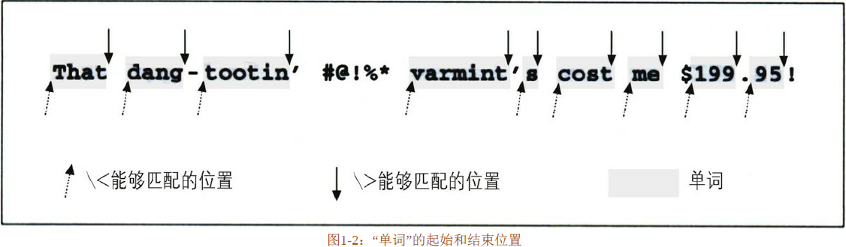

1.4.7 小结
表总结了我们已经介绍过的元字符：
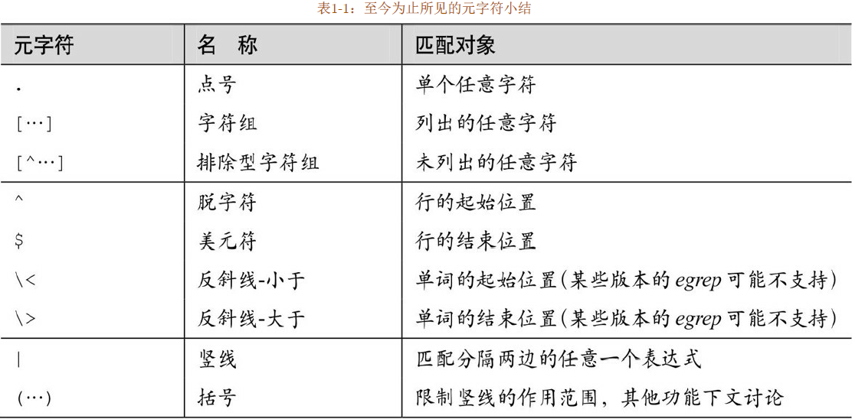
另外还有几点需要注意：
- 在字符组内部，元字符的定义规则(及它们的意义)是不一样的。例如，在字符组外部，点号是元字符，但是在内部则不是如此。相反，连字符只有在字符组内部(这是普遍情况)才是元字符，否则就不是。脱字符在字符组外部表示一个意思，在字符组内部紧接着时表示另一个意思，其他情况下又表示别的意思。
- 不要混淆多选项和字符组。字符组和多选项固然表示同一个意思，但是这个例子中的相似性并不能推广开来。无论列出的字符有多少，字符组只能匹配一个字符。相反，多选项可以匹配任意长度的文本，每个多选项可能匹配的文本都是独立的，例如。不过，多选项没有像字符组那样的排除功能。
- 排除型字符组是表示所有未列出字符的字符组的简便方法。因此，的意思并不是"只有当这个位置不是时才能匹配"，而是说"匹配一个不等于的字符"。其中的差别很细微，但很重要。例如，前面的概念可以匹配一个空行，而则不行。
- 参数规定在匹配时不区分大小写()(注)。
- 目前介绍过的知识都很有用，但"可选项()"和"计数()"元素更重要，下文将马上介绍。

注6：
按照体例说明，☞14代表参照本书第页的内容。

1.4.8 可选项元素
现在来看和的匹配。它们的区别在于，后面的单词比前面的多一个，我们可以用来解决这个问题。元字符(也就是问号)代表可选项。把它加在一个字符的后面，就表示此处容许出现这个字符，不过它的出现并非匹配成功的必要条件。
这个元字符与我们之前看到的元字符都不相同，它只作用于之前紧邻的元素。因此，的意思是：，然后是，然后是，然后是，然后是，最后是。
「u?」是必然能够匹配成功的，有时它会匹配一个，其他时候则不匹配任何字符。关键在于，无论是否出现，匹配都是成功的。但这并不等于，任何包含的正则表达式都永远能匹配成功。例如，和「u?」都能在''中匹配成功(前者匹配单词中的，后者什么字符都没有匹配)。可是最后的无法匹配，因此，最终「colou?r」无法匹配。
来看另一个例子，我们需要匹配表示月日()的文本，其中月份可能写作或是，而日期可能写作、或者是。显然，我们可以使用，但也可以找些其他的办法来解决这个问题。
首先，我们把缩短为。你明白这种等价变换吗？删除之后，就没必要保留括号了。当然保留也可以，但不保留括号显得更整洁一些。于是我们得到。
现在来看第二部分，我们可以把简化为。我们看到，现在作用的元素是整个括号了。括号内的表达式可以任意复杂，但是"从括号外来看"它们是个整体。界定「?」的作用对象(还可以划定我即将介绍的其他类似元字符的作用对象)是括号的主要用途之一。
我们的表达式现在成了。尽管它包含了许多元字符，而且有嵌套的括号，但理解起来并不困难。我们花了相当的工夫来讲解这两个简单的例子，但同时也接触到了一些相关的知识，它们相当有助于——或许你现在还意识不到——我们理解正则表达式。同样，通过这些讲解，我们也积累了依靠不同思路解决问题的经验。在阅读本书(同时也是在加深理解)寻找复杂问题的最优解决方案的过程中，你可能会发现灵感可能在不断涌现。正则表达式不是死板的教条，它更像是门艺术。

1.4.9 其他量词：重复出现
(加号)和(星号)的作用与问号类似。元字符表示"之前紧邻的元素出现一次或多次"，而表示"之前紧邻的元素出现任意多次，或者不出现"。换种说法就是，表示"匹配尽可能多的次数，如果实在无法匹配，也不要紧"。的意思与之类似，也是匹配尽可能多的次数，但如果连一次匹配都无法完成，就报告失败。问号、加号和星号这 个元字符，统称为量词()，因
为它们限定了所作用元素的匹配次数。
与一样，正则表达式中的也是永远不会匹配失败的，区别只在于它们的匹配结果。而在无法进行任何一次匹配时，会报告匹配失败。
举例来说，能够匹配一个可能出现的空格，但是能够匹配任意多个空格。我们可以用这些量词来简化第页的例子。按照规范(注)，在结尾的字符之前，可以出现任意长度的空格，例如或者。把加入正则表达式中的可能出现(但不是必须)空格的位置，就得到。它仍然能够匹配，因为空格并不是必须出现的，但其他形式的也能匹配。
接下来看类似这样的，它表示一条高度为像素的穿越屏幕的水平线。与的例子一样，在最后的尖括号之前可以出现任意多个空格。此外，在等号两边也容许出现任意多个空格。最后，在 和 之间必须有至少一个空格。为了处理更多的空格，我们可以在后添加，不过最好还是改写为。加号确保至少有一个空格出现，所以它与是完全等价的，只不过更简洁。所以我们得到＜。
尽管这个表达式不受空格数目的限制，但它仍然受中直线尺寸大小的约束。我们要找的不仅仅是高度为的，而是所有这些。所以，我们必须用能匹配普通数值()的表达式来替换。在这里，"数值"()是由一位或多位数字()构成的。可以匹配一个数字，因为"至少出现一次"，所以我们使用加号量词，结果就是用替换。(一个字符组是一个"元素"()，所以它可以直接加加号、星号等，而不需要用括号。)
这样我们就得到了，尽管我用了粗体标识元字符，用空格来分隔各个元素，而且使用了"看得见的空格符"‘·’，这个表达式仍然不容易看懂(幸好，提供了的参数，这样我就不需要用来表示了)。否则，更令人迷惑。这个表达式之所以看起来有些诡异，是因为星号和加号作用的对象大都是空格，而人眼习惯于把空格和普通字符区分开来。在阅读正则表达式时，我们必须改变这种习惯，因为空格符也是普通字符之一，它与 或者这样的字符没有任何差别(在后面的章节中，我们会看到，某些工具软件支持忽略空格的特殊模式)。

注7：
即使你不熟悉规范也不必担心。我把它们当做实际的例子，但是我会提供理解其中的意义所需的细节。熟悉解析的人可能会认识到我未在本书中提及的重要意义。
我们继续这个例子，如果尺寸这个属性也是可选的，也就是说就代表默认高度的直线(同样，在之前也可能出现空格)。你能修改我们的正则表达式，让它匹配这两种类型的吗？解决问题的关键在于明白表示尺寸的文本是可选出现的(这是个暗示)。请翻到下一页查看答案。
请仔细观察最后(答案中)的表达式，体会问号、星号和加号之间的差异，以及它们在实际应用中的真正作用。下一页的表总结了它们的意义。
请注意，每个量词都规定了匹配成功至少需要的次数下限，以及尝试匹配的次数上限。对某些量词来说，下限是，对某些量词来说，上限是无穷大。
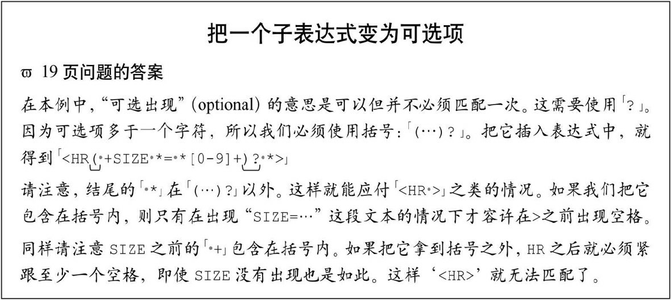
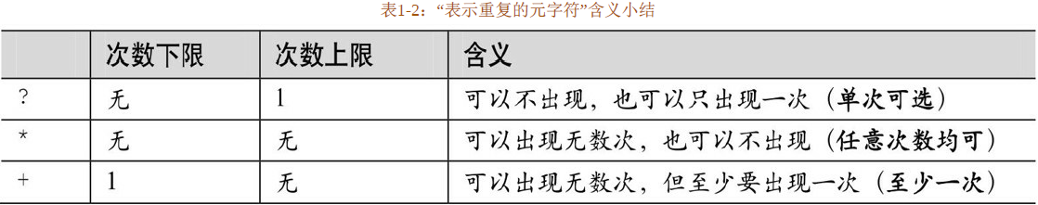

1.4.9.1 规定重现次数的范围：区间
某些版本的能够使用元字符序列来自定义重现次数的区间：···。这称为"区间量词()"。例如，···能够容许的重现次数在到之间。有人可能会用来匹配美国的股票代码(到个字母)。问号对应的区间量词是。
支持区间表示法的的版本并不多，但有许多另外的工具支持它。在第章我们会仔细考察目前经常使用的元字符，那时候会涉及区间的支持问题。

